Beberapa Alternatif Konfigurasi Internet Untuk Sekolah

Onno W. Purbo

Dalam tulisan ini akan di kemukakan beberapa alternatif konfigurasi sambungan Internet yang mungkin dapat di implementasikan untuk sekolah. Mengapa Internet sekolah menjadi menarik? Mari kita perhatikan angka statistik berikut berdasarkan informasi yang di peroleh dari teman-teman di DIKNAS:

- Ada 220.000 sekolah di seluruh Indonesia.
- Ada 48+ juta siswa (SD s/d SMU) di seluruh Indonesia.
- Tahun 2005, Teknologi Informasi (TI) menjadi hal yang wajib bagi siswa tingkat SMU.
Artinya kalau kita dapat mengkatkan seluruh siswa Indonesia ke Internet, Indonesia akan menjadi negara yang harus di perhitungkan di dunia Internet dunia atau minimal di tingkat regional Asia Tenggara, karena jumlah massa Internet Indonesia akan mengalahkan Malaysia (23+ juta jiwa), Australia (20+ juta jiwa) dll.

Sebelum kita membahas terlalu dalam tentang alternatif konfigurasi Internet untuk sekolah, ada baiknya kita lihat keterbatasan secara umum yang ada.

- Listrik, pada tingkat SMU umumnya ada listrik. Tingkat SMP hanya 10% yang ada listrik. Tingkat SD lebih parah lagi, karena sebagian bangunan SD kita ambruk karena di grogoti tikus.
- Guru yang melek IT relatif sedikit, ini perlu kerja massal untuk mensosialisasikan IT bagi kalangan guru. Akan lebih mudah bagi guru muda, tapi sulit bagi guru tua.
- Siswa umumnya sangat tertarik untuk masuk dan berkelana di dunia teknologi informasi, mereka bahkan bersedia tidak makan siang 1-2 kali sebulan untuk menyisihkan uangnya bagi teknologi informasi. Biaya makan siang berkisar dari Rp. 1000-5000 sekali makan siang.

Sulit untuk memperoleh sesuatu secara gratis, oleh karena itu dalam tulisan ini akan di fokuskan untuk melihat mekanisme pembiayaan secara mandiri, swadaya masyarakat untuk menyambungkan Internet sekolah. Tentunya akan lebih baik jika pemerintah turun tangan, hanya tampaknya pemerintah kurang dapat di andalkan pada saat ini.

Sebetulnya untuk memasukan teknologi informasi sebagai bagian dari kurikulum teknologi informasi di sekolah, tidak harus semua sekolah tersambung ke Internet. Dengan bermodal sebuah komputer-pun sebuah sekolah sudah mampu memperkenalkan teknologi komputer kepada para siswa-nya. Hanya akan lebih baik lagi, jika sekolah dapat memberikan akses Internet kepada siswanya. Kendala dari SDM / teknisi yang akan menyambungkan sekolah ke Internet, maupun permainan Dinas Pendidikan di lapangan sering menjadi kendala.

Swadaya masyarakat apa boleh buat harus menjadi andalan utama dalam proses internetisasi sekolah, tidak mungkin bagi kita untuk mengandalkan janji politik yang katanya ingin membebaskan sekolah di Indonesia dari biaya. Yang perlu di jaga adalah agar beban biaya yang harus di tanggung tidak lebih dari Rp. 5000 / siswa / bulan, akan lebih baik lagi jika kita dapat menekan biaya hingga Rp. 1000 / siswa / bulan untuk keperluan komputer & internetisasi sekolah.

Beberapa alternatif konfigurasi beserta konsekuensi biayanya akan di jelaskan berikut ini.

- Alternatif paling sederhana sekali adalah menyambungkan satu (1) buah komputer di sekolah yang di operasikan oleh seorang guru ke Internet secara dial-up. Murid berkerumun di sekitar komputer tersebut untuk melihat apa yang dilakukan oleh guru tersebut. Biaya investasinya sekitar Rp. 1.5-2 juta, dengan biaya operasi sekitar Rp. 10.000 / jam. Beban biaya ini di bagi jumlah murid sekolah. Jika sekolah tersebut mempunyai 100 murid, maka biaya investasi sebetulnya sekitar Rp. 20.000 / murid dan dapat di angsur selama beberapa bulan. Jika hal ini dilakukan, sebetulnya minimal kita akan membutuhkan 220.000+ guru melek IT, dan 220.000+ komputer untuk 220.000+ sekolah. Sebuah jumlah yang besar sekali.

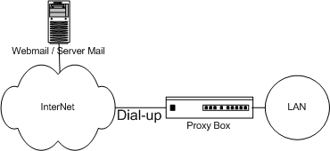
- Interaksi melalui Internet penting sekali artinya daripada sekedar skill mengoperasikan komputer, mengoperasikan word dll. Jika hal ini di mengerti oleh banyak guru & sekolah, maka minimal konfigurasi yang digunakan adalah sebuah Warung Internet (WARNET) di sekolah. Sebuah WARNET sederhana hanya berupa sebuah Local Area Network (LAN) dengan kotak proxy yang mampu dial-up ke Internet. Semua e-mail siswa, guru dll menggunakan fasilitas e-mail gratis sebaiknya yang berada di Indonesia, seperti, boleh.com, plasa.com, telkom.net dll. Dengan konfigurasi ini skill operator praktis minimal sekali, bahkan seorang teknisi lulusan SMP yang diberi pengetahuan / training TI secukupnya dapat mengoperasikan sistem ini. Dari sisi keuangan, jika kita menggunakan 20 PC Pentium I @ Rp. 1.5 juta, Sebuah Proxy Router @ Rp. 1.5 juta, maka total investasi sekitar Rp. 32 juta. Di bagi jumlah murid misalnya sekitar 500 siswa, maka dibutuhkan waktu sekitar satu (1) tahun untuk me-recover cost investasi jika per siswa hanya mampu membayar Rp. 5000,- / bulan. Yang akan mematikan sistem ini adalah biaya operasional menggunakan dial-up telkom ke ISP atau Telkomnet Instant yang sekitar Rp. 10.000 / jam. Biaya operasional 8 jam per hari selama 25 hari akan membutuhkan biaya Rp. 2 juta / bulan untuk membayar ISP & telkom hal ini mungkin akan memberatkan sekolah dan sulit untuk di recover dari siswa.

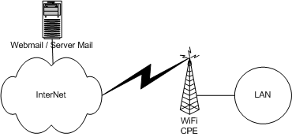
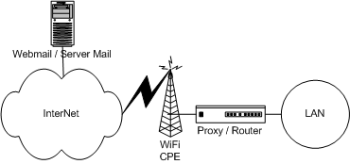
- Alternatif lain yang yang mungkin akan mengurangi beban biaya sambungan ke Internet adalah mem bypass telkom dan menggunakan sambungan 24 jam berbasis WiFi, investasi peralatan Customer Premise Equipment (CPE) WiFi untuk outdoor sekitar Rp. 1.5-2 juta / node. Biaya operasi sangat tergantung jumlah pelanggan dan kesepakatan dengan ISP, dapat berkisar antara Rp. 500.000 s/d 1 juta / bulan / sekolah. Pada kenyataannya mungkin kita perlu menambahkan semacam proxy / router kecil karena umumnya peralatan CPE WiFi tidak siap dengan proxy-nya. Harga proxy jika ingin membeli yang sudah jadi sekitar Rp. 1.5 juta. Tentunya semua ini dapat menjadi lebih murah jika kita dapat menggunakan server Linux sebagai pengganti CPE & proxy server, hanya saja tingkat kesulitan di system administrastor menjadi sangat tinggi untuk ukuran sekolah yang masih baru masuk ke Internet.

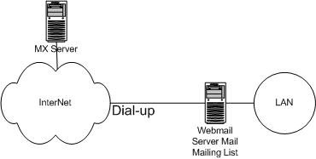
- Investasi peralatan dapat di tekan dengan menggunakan peralatan dengan spesifikasi lebih rendah, yang menjadi momok adalah biaya telekomunikasi yang tinggi. Hal ini dapat di tekan dengan cara memasang mail server lokal di sekolah dan memfokuskan aktifitas berbasis e-mail bukan web. Contoh Webmail lokal yang dapat di pakai adalah Mdaemon di Windows, rekan-rekan linux menyarankan kepada saya untuk menggunakan e-smith yang punya kemampuan seperti Mdaemon di Windows. Konfigurasi ini tidak memerlukan mail server di Internet, hanya memerlukan MX server saja. Dengan adanya mail server lokal maka semua mail dapat dibaca secara lokal tanpa perlu online ke Internet. Online ke Internet dapat dikurangi menjadi sekitar 15-30 menit per hari untuk mengambil mail dari MX server, atau mengirimkan mail ke Internet. Konsekuensi-nya biaya operasional Internet dapat ditekan menjadi sekitar Rp. 45-100.000 / bulan / sekolah atau untuk sebuah sekolah dengan jumlah siswa 500 orang, biaya operasi Internet per siswa adalah sekitar Rp. 200 / siswa / bulan.

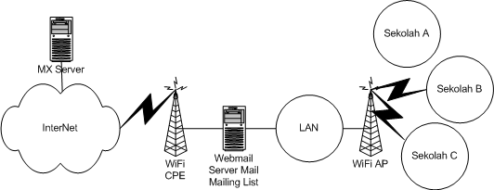
- Internet pada dasarnya hanya akan murah jika dipakai beramai-ramai dan biaya di share oleh banyak sekolah / siswa. Konfigurasi yang lebih kompleks tapi dapat berhemat banyak adalah dengan cara menshare biaya langganan Internet dengan beberapa sekolah yang berdekatan, dan mengoperasikan sendiri mail server lokal di sekolah. Biaya per siswa per bulan dapat mendekati Rp. 2000 / siswa / bulan dengan investasi kembali dalam waktu 1-2 tahun. Pada dasarnya konfigurasi ini asdalah konfigurasi sebuah ISP kecil untuk sekolah, masalah terbesar yang akan di hadapi oleh sekolah yang ingin menjalankan konfigurasi ini adalah SDM dengan skill tinggi yang mampu mengoperasikan sistem ini. Walaupun demikian, DIKMENJUR telah mengimplementasikan konfigurasi ini di 30+ kota di Indonesia.

Persaingan harga antar operator tampaknya juga semakin sengit dengan adanya akses Internet dari ISP rata-rata Rp 2-3000 / jam, TelkomNet Instant Rp. 9000 / jam, StarOne Rp. 200.000 / bulan, Fren Rp. 5000 / Kbyte, Matrix yang katanya Rp. 25000 / bulan dsb akan menjadi alternatif bagi sekolah untuk tersambung ke Internet secara murah.

Kemampuan untuk menginstalasi dan mengoperasikan mail server sendiri akan banyak menekan biaya internetisasi sekolah. Jika di tambah kemampuan untuk membuat ISP kecil antar sekolah, maka Internet sekolah dapat di tekan menjadi murah sekali bagi para siswanya.

Semoga tulisan ini memberi gambaran berbagai alternatif bagi internetisasi sekolah, dan menggugah para pembaca untuk membantu memandaikan bangsa Indonesia di samping aktifitas Telkom Internet Goes To School, APJII Sekolah 2000, Menkominfo One School One Lab. Dll.

